федеральное государственное бюджетное образовательное учреждение высшего образования

**«Вологодский государственный университет»**

Институт математики, естественных и компьютерных наук

(наименование института)

Кафедра «Автоматики и вычислительной техники»

(наименование кафедры)

**ОТЧЕТ ПО ЛАБОРАТОРНОЙ РАБОТЕ №8**

|  |  |
| --- | --- |
| Дисциплина | Операционные системы |

|  |  |  |
| --- | --- | --- |
| Преподаватель | доц.Дианов С.В. | |
|  | *(уч. степень, звание, должность. Ф.И.О)* | |
| Выполнил студент | Попов Кирилл Михайлович | |
|  | *(Ф.И.О)* | |
| Группа, курс | 4Б09 РПС-31 | |
| Оценка по защите |  | |
|  | | *(подпись преподавателя)* |

Вологда

2022 г.

*Лабораторная работа №8*

**Работа с файловой системой в ОС Linux**

**Цель работы:** получить навыки использования основных команд для работы с файлами и каталогами, механизма ссылок, а также прямой и косвенной адресации каталогов.

**Методические рекомендации**

Понятие файла является фундаментальным понятием для операционных систем Linux. Кроме простых (регулярных) файлов с данными в этом семействе операционных систем принято реализовывать с помощью специальных типов файлов интерфейсы доступа к внешним устройствам, отображения данных о процессах и ресурсах операционной системы, настроек компонентов операционной системы и пользовательских приложений и т.п. Следует отметить, что каталог (директорий) в Linux операционных системах также представляет собой специальный тип файла, хранящий имена и номера дескрипторов входящих в него подкаталогов и файлов.

**Основные команды для работы с файлами и каталогами**

***cd*** - смена каталога

***cp*** - копирование файлов

***ls*** - выводит список файлов и каталогов текущей директории

***file*** - указывает тип файла

***find*** - поиск файлов

***ln*** - создание ссылок

***mkdir*** - создание каталога

***mv*** - перемещение файла или каталога

***pwd*** – вывод имени текущего каталога

***rm*** - удаления файла

***rmdir*** - удаление каталога

***cat*** - слияние и вывод файлов

**Ссылки на файлы**

В Linux существует два вида ссылок, обычно называемых жесткие ссылки и символьные, или "мягкие" ссылки.

Жесткая ссылка является всего лишь именем какого-либо файла – записью в соответствующем каталоге со ссылкой на индексный дескриптор этого файла. Таким образом, файл может иметь одновременно несколько имен в различных каталогах. Он будет удален с диска только тогда, когда будет удалено последнее из его имен. Нет такого понятия, как "настоящее" имя: все имена имеют одинаковый статус.

Мягкая ссылка (или символьная ссылка, или symlink) полностью отличается от жесткой ссылки: она является специальным файлом, который содержит путь к другому файлу. Таким образом, мягкая ссылка может указывать на файлы, которые находятся на других файловых системах, и не нуждается в наличии того файла, на который она указывает. Когда происходит попытка доступа к файлу, ядро операционной системы заменяет ссылку на тот путь, который она содержит. Однако команда rm удаляет саму ссылку, а не файл, на который она указывает. Для чтения состояния символьной ссылки, а также имени файла, на который она указывает, используется команда readlink.

**Прямая и косвенная адресация каталогов**

Полное имя файла может задаваться как с использованием абсолютного пути, например, /home/user/file, так и с помощью относительного пути – пути, заданного относительно текущего каталога. Это особенно часто применяется в скриптах. Для этого в каждом каталоге есть два служебных каталога:

.. – указывает на родительский каталог

. – указывает на текущий каталог

Например, команда ***cd ..*** позволит перейти на уровень выше, а команда ***cd .*** ничего не изменит. Другой пример: команда ***./script.bash*** запускает скрипт именно из текущего каталога.

Наконец, если мы находимся в домашнем каталоге пользователя user, то путь к файлу ***./../../home/user/file*** будет соответствовать пути к файлу в домашнем каталоге, как и описанный выше пример абсолютного пути.

Для того, чтобы перейти к корню файловой системы можно использовать команду ***cd /*** Для обозначения домашнего каталога активного пользователя можно использовать символ ~. Тогда запись ***cd ~*** будет эквивалентна записи ***cd $HOME***.

**Задание на лабораторную работу**

1. Подробно опишите основные команды для работы с файлами и каталогами. Приведите примеры их практического использования (в своей системе).

***cd*** - смена каталога



***ls*** - Выводит список файлов и каталогов текущей директории



***file*** - указывает тип файла

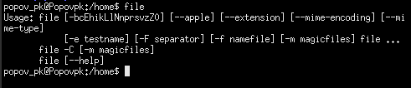

***mkdir*** - создание каталога



***pwd*** – вывод имени текущего каталога



***rmdir*** - удаление каталога

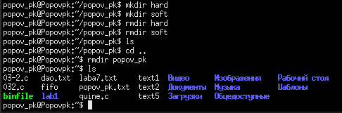

2. В домашнем каталоге создайте файл (с любым названием), содержащий Вашу фамилию. Создайте в домашнем каталоге два новых каталога. В одном из них создайте жесткую ссылку на ранее созданный файл, а в другом – мягкую (мягкую ссылку нужно создать корректно – так, чтобы можно было продемонстрировать содержимое связанного файла). Продемонстрируйте содержимое полученных файлов в обоих каталогах. Измените содержимое любого из файлов путем добавления Вашего имени. Продемонстрируйте содержимое полученных файлов во всех каталогах. Удалите файл, находящийся в домашнем каталоге. Продемонстрируйте содержание файлов в остальных двух каталогах. Проанализируйте полученные результаты.

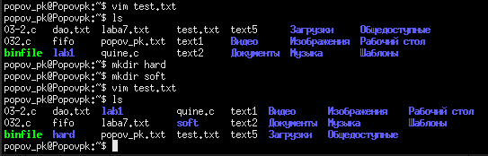

Рис 1. – Создание файла и двух каталогов

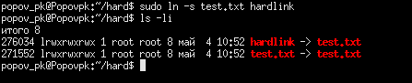

Рис. 2. – Создание жесткой ссылки

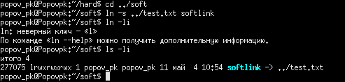

Рис. 3. – Создание мягкой ссылки



Рис. 4. – Изменение основного файла с указанием как изменились ссылки на них



Рис. 5. – Указание работы ссылок после удаления файла, на который ссылаются

Сделан вывод, что жесткая ссылка лучше адаптирована для файлов, которые могут быть удалены.

3. Восстановите файл в домашнем каталоге путем копирования файла из каталога, с которым связана жесткая ссылка. Продемонстрируйте содержимое полученных файлов во всех трех каталогах. Измените содержимое файла в домашнем каталоге путем добавления Вашего отчества. Продемонстрируйте содержимое полученных файлов во всех трех каталогах. Проанализируйте полученные результаты.

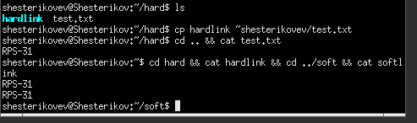

Рис. 6. – Восстановление файла с указанием того, что находится в ссылочных файлах.

**Вывод:** изучил основы команд для работы с файлами и каталогами, а также ссылок, помимо этого прямую и косвенную адресацию каталогов.